REPUBLIC OF CAMEROON  Peace - Work – Fatherland  -------- | 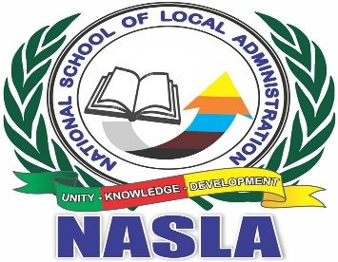 | REPUBLIQUE DU CAMEROUN  Paix – Travail – Patrie  ----------
NATIONAL SCHOOL OF LOCAL ADMINISTRATION  (NASLA – BUEA)  -----------------  P.O.Box. 10 008 Buea  Phonel. : 233 32 20 44  Fax. : 233 32 20 45 |  | NATIONAL SCHOOL OF LOCAL ADMINISTRATION  (NASLA – BUEA)  -----------------  B.P. 10 008 Buea  Tel. : 233 32 20 44  Fax. : 233 32 20 45

SYLLABUS DE COURS/COURSE SYLLABUS
Nom de l’enseignant/Trainer’s Name :
Titre de l’enseignement/Course Title :
1. DESCRIPTION SOMMAIRE DE L’ENSEIGNEMENT/BRIEF DESCRIPTION OF THE COURSE

2. OBJECTIFS/OBJECTIVES
2.1. Objectif de formation/objective of training

2.2 Objectif(s) pédagogiques(s)/Specific objective(s)

3. COMPETENCES À ACQUERIR/SKILLS TO BE ACQUIRED

5. METHODES ET OUTILS D’ENSEIGNEMENT/TEACHING METHODS AND TOOLS

7. CONTENU DE L’ENSEIGNEMENT / CONTENT OF COURSE (ESSENTIEL)

8. RÉFÉRENCES BIBLIOGRAPHIQUES/BIBLIOGRAPHICAL REFERENCES

